Руководство пользователя

по установке

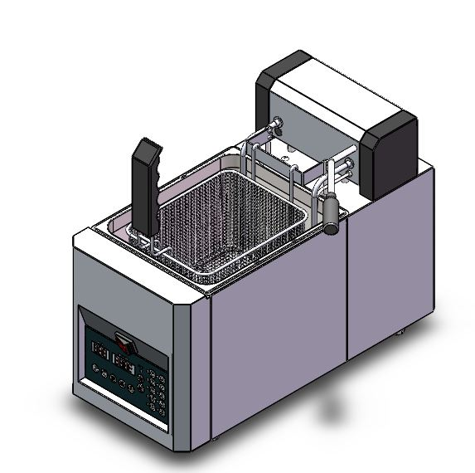

**Модель :**

**NTT8E**

Компания **"Nopein"**  рекомендует пользоваться услугами сертифицированных технических специалистов. Перед эксплуатацией внимательно прочтите все разделы данного руководства и сохраните его в качестве справочного материала на будущее.



**Основные обозначения**

**ПРЕДУПРЕЖДЕНИЕ!**

Этот знак предупреждает о потенциально опасной ситуации, которая может привести к тяжелым травмам или летальному исходу

**ОПАСНО!**

Этот знак предупреждает об опасной ситуации, которая может привести к тяжелым травмам или летальному исходу

 **ОПАСНО!**

Будьте осторожны. Угроза для жизни. Невыполнение правил может привести к удару электрическим током.

**ВНИМАНИЕ!**

Этот знак предупреждает о потенциально опасных ситуациях, которые могут привести к небольшим травмам

**ВАЖНЫЕ ИНСТРУКЦИИ ПО ТЕХНИКЕ БЕЗОПАСНОСТИ**

 **ВОСПРИНИМАЙТЕ ЭТОТ ЗНАК КАК ПРЕДУПРЕЖДЕНИЕ**

 **ОСТОРОЖНО**

**При передаче / продаже этого оборудования третьей стороне обязательно передайте вместе с устройством все руководства. При работе с устройством каждый пользователь должен соблюдать инструкции руководства пользователя и правила техники безопасности.**

**Руководство должно всегда находиться в зоне доступа неподалеку от оборудования.**

Рекомендуется заключить договор о предоставлении услуг и проведении техобслуживания.

**Внимание !**

Запрещено хранить и использовать рядом с оборудованием горючее, а также легковоспламенимые и летучие вещества.

**Внимание !**

Ошибки монтажа, настройки, неправильное обращение или обслуживание оборудования может привести к потере имущества, травмам персонала или летальному исходу. Внимательно прочтите перед началом эксплуатации и обслуживания.

**Важно !**

Схема электрических соединений и руководство упакованы.

**Важно !**

Ответственность за проверку товаров на предмет внешних и внутренних повреждений, а также хранение всех документов о доставке на случай подачи иска против транспортной компании несет пользователь.

**Внимание !**

При использовании запасных деталей производства любой компании, кроме Nopein Techniques, ваша гарантия будет аннулирована.

**Внимание !**

Компания Nopein Techniques сохраняет за собой все права на внесение изменений в спецификацию изделия.

**Внимание !**

Установка, наладка и обслуживание фритюрницы должны осуществляться уполномоченными специалистами производителя,

при невыполнении этого требования гарантия будет аннулирована.

**Внимание !**

Оборудование предназначено для эксплуатации обученным персоналом коммерческих кухонь.

** Осторожно !**

Прибор не предназначен для использования лицами (в том числе детьми) с ограниченными физическими, сенсорными или умственными способностями или лицами, не обладающими достаточным опытом и знаниями, без наблюдение или инструктажа относительно использования прибора человеком, ответственным за их безопасность.

** Внимание !**

В случае повреждения шнура питания вызовите квалифицированного технического специалиста для ремонта или замены

** Внимание !**

Перед проведением ремонта, техобслуживания или мойки оборудования, отключите устройство от источника питания.

** Внимание !**

Запрещено подключать к устройству внешние выключатели, например, таймер, для контроля подачи питания или для регулярного включения/выключения прибора.

** Внимание !**

Запрещено пользоваться для мойки устройства водоструйным оборудованием.

** Внимание !**

НЕ пытайтесь перемещать прибор или переливать горячие жидкости из одной емкости в другую, пока прибор поддерживает рабочую температуру или заполнен горячими жидкостями. Не прикасайтесь к горячей поверхности прибора или к жидкости во избежание получения тяжелых травм.

** Внимание !**

При понижении уровня масла в приборе ниже отмеченного минимального уровня возникает угроза пожара. Уровень масла в приборе никогда не должен понижаться ниже отмеченного минимального уровня. Многократное использование масла опасно в связи с понижением температуры возгорания и образованием пузырьков.

** Внимание !**

Этот прибор не предназначен для эксплуатации вне помещения.

** Внимание !**

Перед началом эксплуатации прибора убедитесь, что все панели и крышки подключены в соответствии с инструкцией.

** Внимание !**

Рекомендуется ежегодно вызывать для проверки рабочих характеристик оборудования квалифицированного специалиста по техобслуживанию.

Содержание

**Основные обозначения** 2

1. Введение 6

1.1 Основные функции 6

1.2 Характеристики 6

1.3 Обслуживание 7

1.4 Система поддержки 7

1.5 Безопасность 7

2 Технические характеристики 7

2. Установка 9

1. Введение 9

2.2 Распаковка 9

2.3 Размещение оборудования 9

2.4 Вентиляция 9

2.5 Требования к источнику питания 10

3.6 Установка источника питания 11

3. Эксплуатация 13

3.1 Кнопки управления 14

3.2 Инструкции по эксплуатации: 16

3.3 Настройка температуры в энергосберегающем режиме, температуры приготовления и времени 17

3.4 Применение и настройка кнопки увеличения времени 19

3.5 Применение и настройка кнопки меню 0 20

3.6 Настройка двух режимов работы 20

4. Мойка и обслуживание 21

4.1 Порядок действий: Очистка внешней поверхности 22

4.2 Программа: удаление нагара с чаши 22

4.3 Процедура проверки шнура питания и разъема 23

4.4 Порядок действий: Интервал очистки и обслуживания 23

5. Схема электрических соединений 24

5.1 Схема электрических соединений модели NTT8E 24

6. Объемное изображение и перечень запасных деталей 24

6.1 Объемное изображение и перечень запасных деталей модели NTT8E 24

7. Поиск и устранение неисправностей 26

# 1. Введение

## 1.1 Основные функции

Фритюрница используется преимущественно для обжарки во фритюре. Она оснащена съемной чашей для масла, которая легко моется, и программируемым компьютером, в котором можно сохранить 9 меню и настроить 1 временное меню для приготовления продуктов в несколько этапов. В устройстве предусмотрена автоматическая функция подъема. В теплообменнике предусмотрена возможность поворота для удобства мойки, выключатель, срабатывающий при наклоне и реле защиты от перегрева, которые обеспечивают безопасную и удобную эксплуатацию. Компактное устройство подойдет для любой небольшой кухни или минимаркета, небольших заведений общественного питания.

## 1.2 Характеристики

Конструкция из нержавеющей стали

Съемная чаша для масла, легко моется

Автоматическая функция подъема, управление с помощью одной кнопки, автоматическое завершения обжаривания

· Программируемый компьютер, 3 этапа приготовления, сохранение в памяти до 9 меню +1 временное меню

· Контроль перегрузки

· Диапазон регулирования температуры: 25 ~ 200 °С (76 ~ 391 °F)

· Опция поворота теплообменника для удобства мойки

· Реле защиты от перегрева и противонаклонный выключатель

· Звуковой сигнал, напоминающий об окончании цикла готовки

· 1 корзина / чаша в стандартной комплектации

· Стандартный маслянный поддон / чаша емкостью 5 л

## 1.3 Обслуживание

Предусмотрено стандартное обслуживание и техобслуживание пищевого оборудования. Регулярное обслуживание включает ежедневную мойку и уход.

## 1.4 Система поддержки

Если понадобится помощь или техподдержка, обращайтесь к агентам или в техотдел нашей компании.

## 1.5 Безопасность

Важной составляющей нашего изделия является его безопасность. Невозможно обеспечить безопасную эксплуатацию фритюрницы, пока пользователь не разберется с инструкциями по монтажу, эксплуатации и техобслуживанию.

## 2 Технические характеристики

|  |  |
| --- | --- |
| Наименование | Настольная автоматическая фритюрница (Countertop Auto Fryer) |
| Модель | NTT8E |
| Рисунок | 图片1 |
| Размеры  Ш×Г×В (мм) | 575×265×422 |
| Размеры упаковки  Ш×Г×В (мм) | 645×345×555 |
| Зона приготовления пищи  Ш×Г×В (мм) | 240×190×140 |
| Вместимость масла （л） | 5 |
| Вольт | 220 В - 240 В |
| Контроллер | Компьютер |
| Сохранение меню | 9+1（временное） |
| Класс IP-защиты: | IPX3 |
| Макс. Максимальная загрузка （кг） | 0,75 |
| Сетевой шнур | YZW-3×1,5 мм2 |

# 2. Установка

## 1. Введение

Этот раздел содержит инструкции по установке для данной фритюрницы.

**Внимание !**

Установка должна проводиться только квалифицированным техническим специалистом сервисной службы.

**Внимание !**

Запрещается сверлить в корпусе устройства отверстия дрелью или шуруповертом во избежание повреждения конструкции и удара электрическим током.

## 2.2 Распаковка

Фритюрница прошла испытания, проверку и была тщательно упакована для транспортировки к месту назначения в хорошем состоянии. Фритюрница упакована в плотную картонную упаковку, которая обеспечивает нормальную защиту в стандартных условиях транспортировки.

**Внимание !**

Любое повреждение, полученное при транспортировке, следует зафиксировать в присутствии представителя транспортной компании, который должен перед уходом подписать соответствующий документ.

## 2.3 Размещение оборудования

Установите устройство на устойчивую горизонтальную подставку из нескользящего пожаробезопасного материала, рассчитанную на вес прибора. Выберите место на достаточном расстоянии от источников тепла. Если поблизости находится плита или другие источники тепла, установите между ними и устройством изоляционный экран, поднимающийся выше верха прибора.

## 2.4 Вентиляция

Изделие следует устанавливать в помещении с мощной вытяжкой для устранения характерного запаха и нагара, образующихся в процессе приготовления, которые могут отрицательно влиять на процесс эксплуатации.

## 2.5 Требования к источнику питания

См. указанные далее параметры:

|  |  |  |  |
| --- | --- | --- | --- |
| Модель | Напряжение （В） | Частота (Гц) | Мощность (кВт) |
| NTT8E | 220 | 50/60 | 3,2 |
| 240 | 60 | 3,2 |

Требования к источнику питания указаны на паспортной табличке, которая находится на задней стенке устройства.

**Предупреждение!**

Во избежание удара электрическим током корпус устройства следует заземлить надлежащим образом в соответствии с местными электрическими нормами.

## 3.6 Установка источника питания

1. Спецификации шнура питания: шнур питания 3 / 1,5 ${mm}^{2}$ см. выше

2. Номинальный ток автомата (класс C согласно Европейскому стандарту) - 40A по фазе

3. Защита от утечки

**Настоятельно рекомендуется установить защиту от протечек; минимальный ток расцепления, при котором срабатывает защитное устройство, - 30 мА.**

4. Подключение шнура питания

Ниже приводится схема трехфазного подключения к источнику питания пятипроводным шнуром.

Подключите устройство шнуром питания к автомату, а затем к источнику питания.

Провод заземления

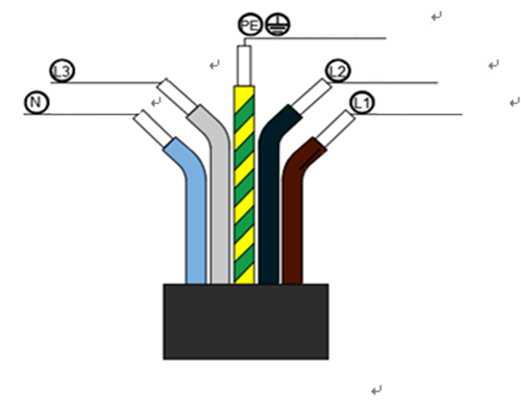

Провод нейтрали

Пятипроводный шнур для трехфазного подключения

При возникновении вопросов и сомнений по поводу подключения к сети электропитания проконсультируйтесь с квалифицированным электриком.

Провод фазы А

Провод фазы B

Провод фазы С

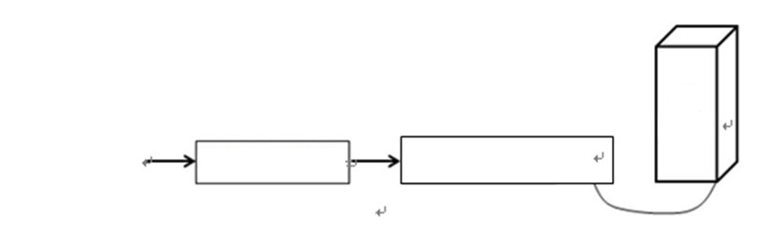

устройство

(Настоятельно рекомендуется)

Автоматический выключатель

Прерыватель цепи

Электропитание

 **ОПАСНО!**

Устройство должно быть обязательно заземлено во избежание удара электрическим током и летального исхода.

Подключение проводов оборудования к выделенному источнику питания должно осуществляться квалифицированным электриком.

Каждое устройство должно быть оборудовано двухходовым изолированным переключателем подходящей номинальной мощности и зазором между контактами более 3 мм.

 **Предупреждение!**

При подключении шнура питания проверьте плотность соединения и убедитесь, что шнур питания хорошо зафиксирован. В случае если кто-то выдернет шнур питания, убедитесь, что соединительные клеммы надежно зафиксированы, не расшатаны, в противном случае возникает угроза безопасности. Используйте силовой шнур из ПВХ и обязательно проверяйте состояние шнура, так как трещины или длительное использование могут стать причиной утечки тока.

 **Предупреждение!**

При подключении провода заземления убедитесь, что шнур питания подключен к клемме заземления при внешнем воздействии

 **Предупреждение!**

Во избежание риска перетирания силового шнура установите на выходе шнура и в отверстиях, через которые проходит силовой шнур, специальные втулки.

 **Предупреждение!**

Если источник питания находится снаружи, уделите особое внимание обеспечению водостойкой и пылестойкой защиты

**Осторожно!**

Если шнур питания недостаточно длинный, ЗАМЕНИТЕ его другим шнуром питания нужной длины. НЕ СОЕДИНЯЙТЕ ДВА ШНУРА ПИТАНИЯ САМОСТОЯТЕЛЬНО ДЛЯ УВЕЛИЧЕНИЯ ДЛИНЫ

**Выравнивание потенциалов**

**На стенке с обратной стороны устройства предусмотрен выход для подключения заземления с выравниванием потенциалов (GND)**

# 3. Эксплуатация

**Внимание !**

Заполняйте устройство маслом до уровня между минимальной (MIN) и максимальной (MAX) отметками во избежание риска возгорания.

**Внимание !**

При настройке температуры во избежание риска воспламенения не выбирайте значение выше 200 ゜С (391゜F).

**Внимание !**

Ни в коем случае не смешивайте масло и воду. При попадании воды в горячее масло масло начинает кипеть и выплескиваться наружу, что может привести к травмам.

**Внимание !**

Откажитесь от многократного использования масла, так как при многократном использовании масло начинает пузырится, точка возгорания понижается и может стать причиной пожара.

**Внимание !**

Не кладите жир на нагревательный элемент одним куском, распределите его по дну фритюрницы и в зазоры нагревательного элемента. Запрещено использовать фритюрницу без масла. Перед включением подогрева влейте масло, воду или жир до уровня между минимальной и максимальной отметками уровня чаши. Несоблюдение этого правила приведет к поломке нагревательного элемента и может стать причиной пожара.

**Внимание !**

Устройство нагревается до очень высокой температуры, поэтому, до момента использования присутствует определенный риск! Помните об этом в процессе эксплуатации. Используйте во время работы перчатки, фартуки, маски для защиты от попадания горячего масла. Не перемещайте фритюрницу и не сливайте масло в отдельный контейнер, пока не остынет масло. Дайте маслу остыть до комнатной температуры.

## 3.1 Кнопки управления

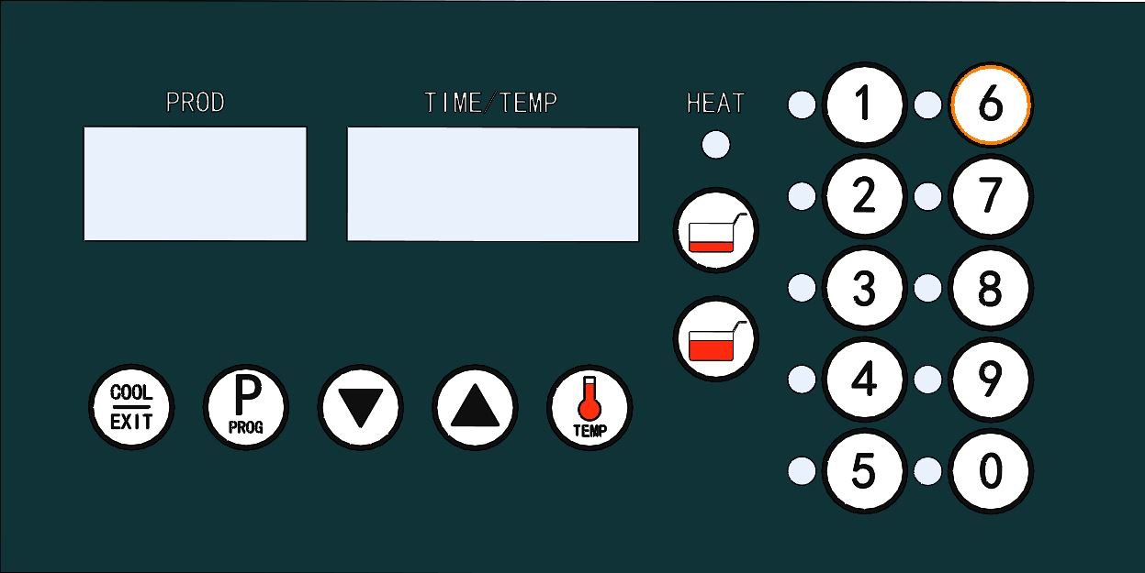

|  |  |  |
| --- | --- | --- |
| № | Значок | Описание |
| 1 | COOL-EXIT | Энергосберегающий режим / Отмена  При нажатии на эту кнопку устройство из режима ожидания переходит в энергосберегающий режим. При повторном нажатии на эту кнопку устройство выходит из энергосберегающего режима в режим ожидания. |
| 2 | P | Программа  Нажмите и удерживайте эту кнопку в течение 3 секунд в режиме ожидания для ввода параметров в режиме программирования (PROG), нажмите на эту кнопку еще раз для выхода из режима программирования (PROG). |
| 3 | TEMP | Темп. проверка  При нажатии на эту кнопку можно просмотреть текущую настройку температуры на дисплее температуры, при повторном нажатии можно просмотреть фактическую температуру на дисплее времени, при следующем нажатии на эту кнопку на дисплее отобразится текущая настройка температуры. |
| 4 | 上 | Подъем  При нажатии на эту кнопку в рабочем режиме поднимется емкость с маслом. При настройке параметров с помощью этой кнопки можно увеличить величину параметра. |
| 5 | 下 | Опускание  При нажатии на эту кнопку в рабочем режиме емкость с маслом опускается. При настройке с помощью этой кнопкуи можно уменьшить величину параметра. |
| 6 | 1 | Меню 1  При нажатии на эту кнопку в режиме ожидания включается программа приготовления, в режиме программирования параметров (PROG) эта кнопка используется для настройки параметров меню.  Кнопки меню 1 -- 9 имеют ту же функцию и используются для сохранения набора параметров в долговременной памяти устройства. |
| 7 | 0 | Меню 0  Кнопка настройки временного меню используется дл настройки времени и температуры. Параметры, настраиваемые с помощью этой кнопки, не сохраняются в памяти |
| 8 | +10%  +30% | Добавить время 1  Поскольку обжарка нескольких порций занимает больше времени, эту кнопку используют, чтобы продлить время приготовления (шаг увеличения времени по умолчанию - 10%) обычно при обжарке 2-3 порций.  Добавить время 2  Функция работает так же, как и предыдущая функция "Добавить время 1"; эту кнопку используют при обжарке 4-5 порций (заводская настройка - 30%). Вы можете настроить значение увеличения для кнопки 2 меньше значения увеличения для кнопки 1. |

## 3.2 Инструкции по эксплуатации:

Поскольку процесс приготовления с заданными параметрами более автоматизирован, проще предварительно задать параметры температуры и времени для приготовления блюд в каждом меню, после чего останется только положить продукты, нажать кнопку и дождаться окончания цикла приготовления.

Итак, напомним, что устройство работает с параметрами температуры и времени, заданными по умолчанию. Процедура настройки фактических параметров температуры и времени зависит от блюда и состоит из 5 этапов:

1. Включите питание устройства и дождитесь перехода в режим ожидания;

2. Подготовьте масло и продукты для обжарки;

3. Установите корзину с продуктами для обжарки на подъемный элемент чаши фритюрницы;

4. Вставьте разъем питания, нажмите на соответствующую кнопку меню для запуска нагрева.

5. Автоматизированный процесс приготовления:

Нажмите на кнопку , и устройство начнет работу автоматически. После нагрева масла до заданной температуры устройство автоматически опустит корзину и начнет обжарку продуктов. По истечении заданного времени приготовления устройство автоматически поднимет корзину фритюрницы, после чего сработает звуковой сигнал, сообщающий об окончании цикла приготовления.

Выньте обжаренные продукты из корзины и поместите в корзину следующую порцию для обжарки.

**Совет: кнопки меню 2 - 9 выполняют ту же функцию, что и кнопка меню 1.**

## 3.3 Настройка температуры в энергосберегающем режиме, температуры приготовления и времени

1. Температура в энергосберегающем режиме

Эта функция помогает сократить потребление электроэнергии в периоды долгого ожидания, поддерживая масло в нагретом состоянии при пониженной температуре 125 ℃. При нажатии на кнопку меню устройство быстро вернется к температуре приготовления, заданной в меню. Это позволит сократить время нагрева во время следующего цикла приготовления и, соответственно, уменьшит время приготовления блюда и увеличит интервал замены масла. Процедура настройки.

Нажмите и удерживайте кнопку  до появления меню программирования "PROG" справа на дисплее; нажмите на кнопку , в окне времени/температуры начнет мигать значение температуры, нажмите на кнопку  или , для того чтобы отрегулировать температуру, например, до значения 130°C, после этого нажмите на кнопку "PROG" для завершения настройки.

1. Температура и время приготовления

Оператор подбирает подходящие параметры температуры и времени приготовления в зависимости от блюда экспериментальным путем. Обычно задают температуру приготовления ниже 190 ° C и время приготовления - меньше 10 минут.

Нажмите на кнопку  и удерживайте, пока на цифровом дисплее справа не появится надпись "PROG", нажмите на кнопку , на цифровом дисплее слева отобразится надпись "Ti 1", на правом дисплее - время первого этапа приготовления, после этого с помощью кнопок  и  отрегулируйте время приготовления, например, введите: 4 минуты. Еще раз нажмите на кнопку , на цифровом экране слева появится надпись "TE1"; на экране справа отобразится температура первого этапа приготовления; отрегулируйте температуру, используя кнопки  и , например, введите: 175℃. Еще раз нажмите на кнопку , на экране слева появится надпись "Ti2", при этом на экране справа отображается время второго этапа приготовления, по умолчанию 00:00, повторите описанные выше операции еще раз. Можно запрограммировать не более 3 этапов приготовления, если в них нет необходимости, введите для ненужных этапов время 00:00. Еще раз нажмите на кнопку , на экране слева отобразится надпись "SH1", на экране справа отображается время первого встряхивания корзины с продуктами, например, 2 минуты,

то есть через 2 минуты после начала цикла приготовления корзина поднимется. Можно задать не более 2 встряхиваний корзины. Для завершения настройки нажмите на кнопку , а затем на кнопку  для возврата в режим ожидания.

**Полезная информация: Процедура настройки меню 2 - 9 аналогична процедуре настройки меню 1.**

## 3.4 Применение и настройка кнопки увеличения времени

1. Функция кнопки увеличения

При необходимости позволяет продлить время приготовления в определенной пропорции к предустановленному времени. Обычно в каждом рабочем меню задают параметры времени и температуры, определенные экспериментальным путем для одной порции. Но иногда необходимо приготовить несколько порций того же блюда, не испортив, при этом, его качество. На этот случай в устройстве по умолчанию предусмотрена функция, которая позволяет приготовить во фритюре 2-3 порции блюда, продлив время приготовления на 10% при нажатии на кнопку "увеличить" 1 или приготовить 4-5 порций блюда, продлив время приготовления на 30% при нажатии на кнопку "увеличить" 2.

2. Пример использования кнопки увеличения:

Нажмите на кнопку меню для запуска автоматического цикла приготовления, для продления времени приготовления нажмите на кнопку  или , пока не истекло время приготовления. Например, в меню задано время приготовления - 8 минут, при нажатии на кнопку увеличения время приготовления увеличится на 10%, т.е. займет на 48 с больше исходного времени.

3. Настройка кнопки увеличения:

Выполните процедуру из пп. 3.3-2 для настройки времени. Пока значение времени мигает, нажмите на кнопку , появится значение в %, отрегулируйте значение параметра, используя кнопки "вверх" и "вниз".

**Полезная информация: При необходимости, используя кнопки 1 -- 9, можно задать добавленное время в процентном отношении для каждого меню и сохранить заданную величину.**

## 3.5 Применение и настройка кнопки меню 0

1、Функция кнопки меню 0

Кнопка временной настройки используется для регулировки времени и температуры приготовления. Параметры, регулируемые с помощью этой кнопки, не сохранятся в памяти.

2、Настройка меню 0

Нажмите на кнопку  в режиме ожидания, на цифровом экране начнет мигать значение времени, отрегулируйте значение, используя кнопки "вверх"/ "вниз"; еще раз нажмите на кнопку , на экране отобразится значение температуры, отрегулируйте значение, используя кнопки "вверх"/ "вниз"; при нажатии на кнопку  в третий раз устройство начнет цикл приготовления.

## 3.6 Настройка двух режимов работы

**Важно: для специализированного применения, большинству пользователей эти настройки не пригодятся!**

Устройство имеет два режима работы:

1. Режим Pr-1:

При нажатии на кнопку меню корзина фритюрницы сразу же опускается вниз для приготовления, независимо от текущей температуры масла в емкости. Предварительный нагрев масла выполнен, цикл приготовления контролируется опытным оператором. Не рекомендуется использовать на постоянной основе.

2. Режим Pr-2:

Необходимо подождать, пока температура масла не поднимется до заданной пользователем температуры, перед тем как корзина фритюрницы опустится автоматически, и начнет процесс приготовления. Этот режим используется по умолчанию в соответствии с заводскими настройками прибора.

3. Переключатель между режимами pr-1 и pr-2

**Нажмите и удерживайте кнопку , пока на экране справа не появится надпись**

**"PROG", затем нажмите и удерживайте кнопку , после чего на экране отобразится режим "Pr-1" или "Pr-2", далее нажмите и удерживайте кнопку  для перехода к нужному режиму работы, например, выберите режим "Pr-2". Для выхода из режима программирования нажмите на кнопку ; задан рабочий режим "Pr-2".**

# 4. Мойка и обслуживание

**Предупреждение!**

Перед мойкой или обслуживание фритюрницы выполните следующие действия:

1. Выключите фритюрницу и дайте ей остыть
2. Отключите питание
3. Слейте масло и храните его в отдельном контейнере

После окончания мойки и обслуживания:

1. Верните устройство на место, соблюдая правила техники безопасности;

2. Подключите устройство к сети питания после завершения мойки

3. Включите питание устройства в соответствии с инструкцией по эксплуатации

**Внимание:**

Запрещается мыть устройство под струей воды или использовать пар под давлением, если вода превысит максимальную отметку масла, влага повредит изоляционный материал. Во избежание повреждения конструкции устройства запрещено использовать едкие чистящие вещества.

**Предупреждение!**

Техобслуживание и замена деталей прибора должны проводится исключительно авторизованным специалистом по обслуживанию компании "Nopein Techniques".

**Предупреждение!**

Перед началом мойки обязательно убедитесь, что устройство остыло. Не используйте для очистки поверхности прибора из нержавеющей стали электрическое оборудование, металлические скребки и стальные щетки.

Не пользуйтесь едкими чистящими средствами для очистки чаши прибора во избежание повреждения нагревательных элементов.

Для очистки внешней поверхности прибора можно пользоваться обезжиривающими чистящими составами и полиролями для нержавеющей стали

## 4.1 Порядок действий: Очистка внешней поверхности

**Чистящие средства: очищающее средство/очиститель для нержавеющей стали. Приспособления: чистящая щетка, ткань и бумажные полотенца**

|  |  |  |
| --- | --- | --- |
| Этап | Действие | Описание |
| 1 | Очистка наружной поверхности фритюрницы | **● После того как фритюрница остынет, закройте ее в соответствии с инструкцией по эксплуатации**  **● Нанесит очиститель для нержавеющей стали на сухую тряпку** |
| 2 | Протирание | **● Протрите фритюрницу снаружи сухой тряпкой** |
| 3 | Полировка внешней поверхности | **● Высушите поверхность**  **● Протрите ее бумажным полотенцем** |

## 4.2 Программа: удаление нагара с чаши

**Чистящее средство: состав для удаления накипи и отложений. Приспособления: чистящая щетка, сухая ткань и бумажные полотенца**

|  |  |  |
| --- | --- | --- |
| Этап | Действие | Описание |
| 1 | Заполнение чаши водой | **● После того как сольете масло и прибор остынет, залейте в чашу воду (между максимальной и минимальной отметками)** |
| 2 | Добавление средства от накипи | **● Добавьте средство от накипи (добавьте в чашу для масла 250 мл уксуса), отставьте не меньше чем на 30 минут** |
| 3 | Слив воды, очистка чаши | **● Полностью** слейте состав от накипи и тщательно промойте чашу для масла водой, чтобы убрать все **остатки**  чистящего состава |

## 4.3 Процедура проверки шнура питания и разъема

|  |  |  |
| --- | --- | --- |
| Этап | Действие | Описание |
| 1 | Проверка шнура питания и разъема | **● Убедитесь, что шнур не порван и не растянут** |
| 2 | Если необходимо, замените | **● Для замены обратитесь к специалисту по обслуживанию** |

## 4.4 Порядок действий: Интервал очистки и обслуживания

|  |  |
| --- | --- |
| Содержание | Интервал |
| Очистка внешней поверхности | Ежедневно |
| Проверка шнура питания и разъема | Ежемесячно |
| Проверка профессиональным специалистом по обслуживанию | Раз в год |

# 5. Схема электрических соединений

## 5.1 Схема электрических соединений модели NTT8E

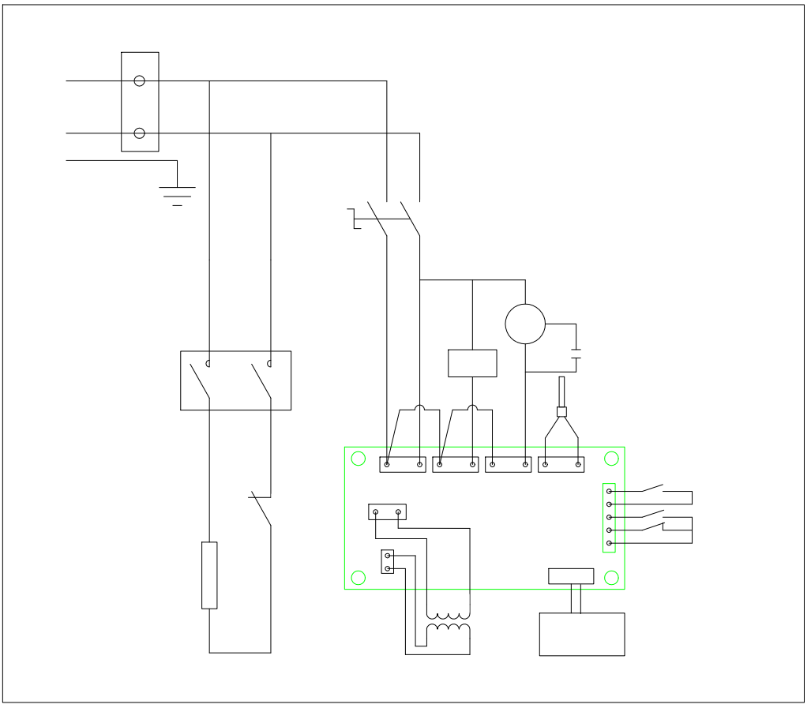

**ДИСПЛЕЙ**

**24 В пер. тока**

**220 В пер. тока**

**T-**

**T+**

**МОТОР**

**НАГРЕВАТЕЛЬНЫЙ ЭЛЕМЕНТ**

**N**

**L**

M

**KM**

**N**

**PE**

**L1**

**XL**

NTT8E

**ВЕРХНИЙ ПРЕДЕЛ**

**КОНТАКТОР KM**

**НАГРЕВАТЕЛЬ**

**ТРАНСФОРМАТОР**

**ЗАЩИТНЫЙ ВЫКЛЮЧАТЕЛЬ**

**ВЫКЛЮЧАТЕЛЬ МОТОРА**

**ДАТЧИК**

**БЕЛЫЙ**

**КРАСНЫЙ**

**ЧЕРНЫЙ**

**ВЫКЛЮЧАТЕЛЬ ПИТАНИЯ**

# 6. Объемное изображение и перечень запасных деталей

## 6.1 Объемное изображение и перечень запасных деталей модели NTT8E

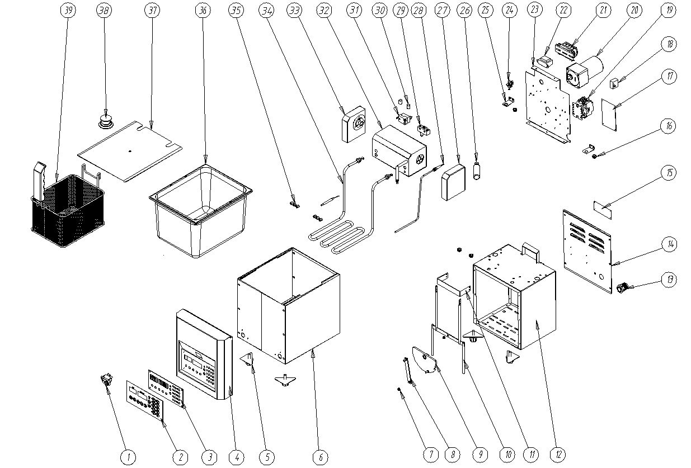

|  |  |  |  |
| --- | --- | --- | --- |
| **Перечень запасных деталей модели NTT8E** | | | |
| № | Код детали | Описание | Кол-во |
| *1: | 905020002 | Тумблер | 1 |
| 2 | 912080083 | Наклейка для контроллера | 1 |
| *3 | 905160016 | Информационное табло | 1 |
| 4 | 20104100004 | Панель управления | 1 |
| 5 | 909010043 | НОЖКА | 4 |
| 6 | 20104100001 | корпус | 1 |
| 7 | 910010069 | Пластиковая пробка | 2 |
| 8 | 20104100008 | Рукоятка | 1 |
| 9 | 20104100007 | Распределительный вал | 1 |
| 10 | 20104100006 | Рукоятка | 1 |
| 11 | 30104100014 | Установочная пластина | 1 |
| 12 | 30104100011 | Крышка, электрический блок | 1 |
| 13 | 905140003 | Зажим PG16 | 1 |
| 14 | 30104100029 | Уплотнение, задняя стенка | 1 |
| 15 | 30101020103 | Маркировочная табличка | 1 |
| 16 | 910010068 | Пластиковая втулка вала (со штифтом) | 4 |
| *17 | 905160017 | Плита | 1 |
| *18 | 905100009 | Конденсатор | 1 |
| *19 | 905040007 | Контактор | 1 |
| *20 | 905060024 | Двигатель | 1 |
| *21 | 905120010 | Клемма | 1 |
| *22 | 905080004 | Трансформатор напряжения | 1 |
| 23 | 30104100013 | Установочная пластина | 1 |
| *24 | 905020024 | Микропереключатель | 1 |
| 25 | 30104100015 | Установочная пластина | 2 |
| 26 | 30199020025 | Ручка | 1 |
| 27 | 20104100010 | Держатель | 1 |
| *28 | 905070013 | Датчик температуры | 1 |
| *29 | 905020025 | Микропереключатель | 1 |
| 30 | 915010089 | Металлическая опора | 2 |
| *31 | 905050014 | Верхний ограничитель | 1 |
| 32 | 20104100009 | Крышка | 1 |
| 33 | 20104100011 | Держатель | 1 |
| *34 | 906010047 | Нагревательный элемент | 1 |
| 35 | 30104100030 | Установочная пластина | 4 |
| 36 | 907010028 | поддон, 1/2 | 1 |
| 37 | 30104100031 | Плоская крышка | 1 |
| 38 | 909120006 | Ручка | 1 |
| 39 | 907010023 | Корзина | 1 |

* Основные детали

# 7. Поиск и устранение неисправностей

В этом разделе приводятся простые инструкции по определению наиболее распространенных трудностей, которые могут возникнуть в процессе эксплуатации прибора. Перечисленные инструкции помогут устранить или, как минимум, точно определить источник некорректной работы оборудования. Несмотря на то, что в разделе приводится большинство распространенных неисправностей и неполадок, всегда есть вероятность того, что вы столкнетесь с проблемой, которая отсутствует в этом разделе.

Для определения неполадки всегда пользуйтесь методом исключения: от простого решения - к сложному. Старайтесь проверить наиболее очевидные варианты - любой может забыть подключить шнур питания или полностью закрыть дверцу прибора. Намного важнее постараться определить причины возникновения неполадки. При устранении неисправности обязательно примите меры, для того чтобы подобное не повторилось. Если контроллер работает некорректно из-за ненадежного соединения, проверьте также все остальные соединения. Если предохранитель снова перегорит, выясните источник проблемы. Не забывайте о том, что поломка небольшой детали часто указывает на возможную неисправность или некорректную работу более важной детали или всей системы.

|  |  |  |
| --- | --- | --- |
| Неисправность | Причина | Устранение |
| Питание включено, но устройство не работает | **●** разрыв контура | **● Убедитесь, что разъем плотно вставлен в гнездо, и проверьте выключатель** |
| Фритюрница не нагревается | **● Нагревательный элемент не отрегулирован по уровню** | **●**Отрегулируйте нагревательные элементы по уровню |
| Фритюрница не нагревается | **● Отключена защита от перегрева**  **● Неисправность контактора**  **● Вышел из строя компьютер** | **● Выполните сброс защиты от перегрева**  **●** Замените контактор  **●** Замените компьютер |
| Пузырится масло | **● В масло попала вода**  **● Многократное использование масла**  **● Осадок в чаше** | **● Слейте и промойте чашу для масла**  **● Замените масло**  **● Очистите и высушите чашу для масла** |